
CEMP  Centro Educacional Marapendi
Nome: ______________________________________________ Data: / /2025
Professor(a): 7 º Ano do Ensino Fundamental II Turma: _____
QUESTIONÁRIO 1º Bimestre

RECORTE E COLE NO SEU CADERNO AS IMAGENS / TEXTOS – OU O QUE ESTIVER DENTRO DE QUADROS! CAPRICHE!!

1) Identifique os níveis de organização representados no esquema a seguir, utilizando as palavras em destaque:

biosfera – comunidade – organismo – população – ecossistema
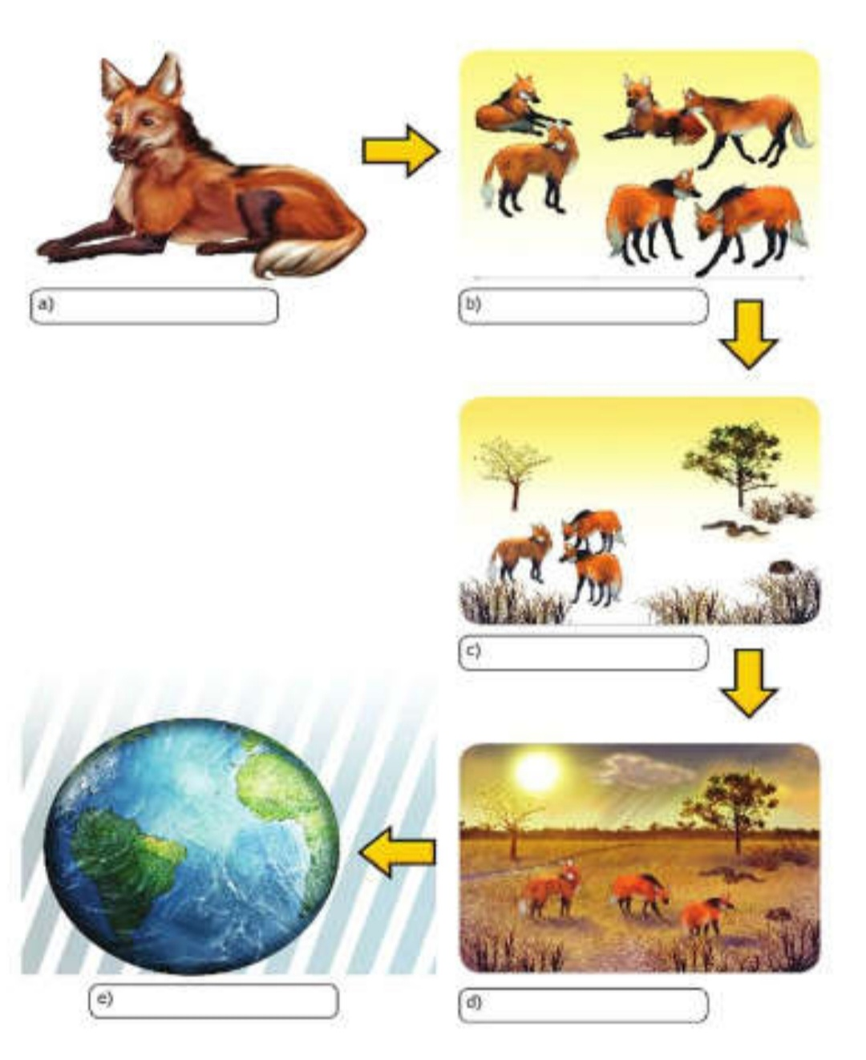

2) Considere as seguintes definições:
I. Conjunto de todos os indivíduos de uma mesma espécie, vivendo em uma mesma área geográfica.
II. Conjunto de todas as populações que ocorrem em uma determinada área.
III. Conjunto de todos os ecossistemas terrestres.

Quais conceitos, são respectivamente definidos por I, II e III.
Pule 4 linhas para a resposta.

Os textos podem ser recortados e colados no caderno.
3) O menor tamanduá do mundo é solitário e tem hábitos noturnos, passa o dia repousando, geralmente em um emaranhado de cipós, com o corpo curvado de tal maneira que forma uma bola. Quando em atividade, se locomove vagarosamente e emite som semelhante a um assobio. A cada gestação, gera um único filhote. A cria é deixada em uma árvore à noite e é amamentada pela mãe até que tenha idade para procurar alimento. As fêmeas adultas têm territórios grandes e o território de um macho inclui o de várias fêmeas, o que significa que ele tem sempre diversas pretendentes à disposição para namorar!

Ciência Hoje das Crianças, ano 19, n. 174, nov. 2006 (adaptado).

Essa descrição sobre o tamanduá diz respeito ao seu: ____________

4) O que são fatores bióticos e abióticos? Explique.
Pule 5 linhas para a resposta.

5) Em relação aos níveis de organização dos sseres vivos:

Célula → (1) → (2) → Sistema → (3) → (4) → Comunidade.
Quais os termos que substituem adequadamente os números 1, 2, 3 e 4?
Pule 4 linhas para a resposta.

6) Você já ouviu falar em uma das maiores serpentes do Brasil e da América do Sul: a Sucuri. Ela pode atingir até 11 metros de comprimento.
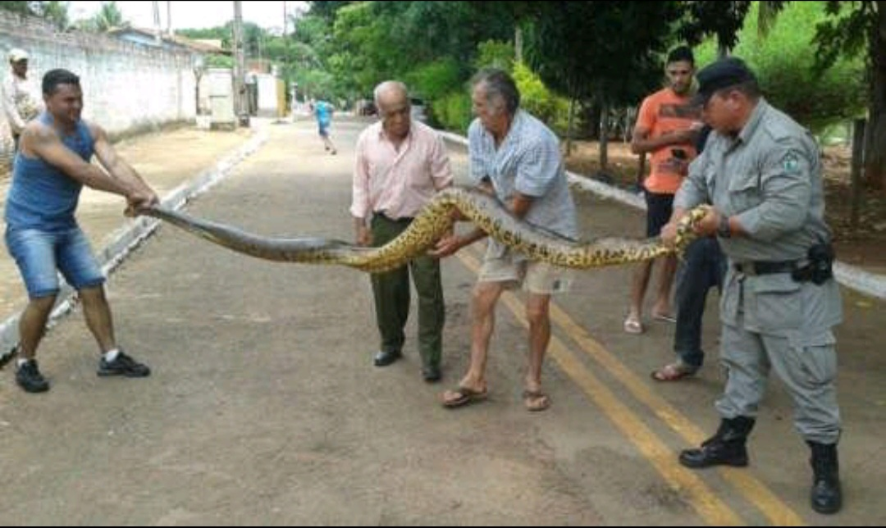

Leia os textos a seguir referentes a esse animal.

Texto 1: são serpentes constritoras, isto é, enrolam-se na vítima, matando-a por sufocamento, graças aos seus poderosos músculos. Carnívoras, alimentam-se principalmente de peixes, aves aquáticas e alguns mamíferos. Gostam de atacar ao anoitecer.

Texto 2: são encontradas em rios e riachos da Amazônia e do Pantanal Mato-grossense. Podem ser encontradas nas margens dos rios, após uma refeição.

Tendo como base os dois textos, responda:

- Qual dos textos refere-se ao nicho ecológico da sucuri? Por quê?
Pule 4 linhas para a resposta.

- Qual dos textos refere-se ao habitat da sucuri? Por quê?
Pule 4 linhas para a resposta.

7) Se em um terreno coberto de capim gordura vivem saúvas, gafanhotos, pardais, e ratos-do-campo. Nesta região estão presentes: quantas populações? Justifique sua resposta.
Pule 5 linhas para a resposta.
8) O cerrado é o segundo maior bioma brasileiro e representa 60% dos biomas existentes no Estado do Maranhão. Nesse ecossistema há predominância de vegetação baixa e árvores retorcidas, adotando certa homogeneidade visual. O tamanduá-bandeira e o lobo-guará são considerados animais típicos do cerrado maranhense. O tamanduá-bandeira mede cerca de 2,20 metros, tem uma cauda grande e um focinho longo, usa suas garras dianteiras para escavar vários formigueirose cu pinzeiros, captu rando até 30 mil insetos ao longo do dia, com sua língua extensível. Já o lobo-guará é a maior espécie da família dos canídeos, podendo atingir 1 metro de altura e pesar mais de 20 quilos. É onívoro, alimenta-se de roedores, pequenos répteis, aves, caules doces, mel e frutos.

https://wwf.org.br/natureza brasileira/especiais/biodiversidade/

Observe os parâmetros ecológicos do tamanduá-bandeira e do lobo-guará em seguida responda:

Tais espécies apresentam o mesmo habitat ou o mesmo nicho? Explique.
Pule 5 linhas para a resposta.

9) A Lagoa do Peixe, no Rio Grande do Sul, ao longo dos seus 40 km de comprimento abriga em suas águas grande quantidade de plâncton que alimenta uma rica diversidade de peixes e aves. A flora é representada principalmente por espécies de solos arenosos com alto teor de sal, como a macela graúda, o brejo da praia e a espartina. São vistas também muitas aves migratórias que aproveitam a permanência para recuperar peso e estocar energia. Flamingos, batuíras, colheiros, maçaricos brancos, gansos marinhos e cisnes de pescoço-preto são facilmente observados voando em bandos ou isolados.

O texto acima refere-se a:
a) uma população.
b) um bioma.
c) um nicho ecológico.
d) uma comunidade.

10) O termo ecologia foi utilizado pela primeira vez em 1866, na obra "Morfologia Geral do Organismo", pelo biólogo alemão Ernst Haeckel. Pode-se conceituar ecologia como a ciência que estuda a interação dos seres vivos entre si e com o ambiente em que vivem. Em relação ao tema, correlacione corretamente as colunas a seguir.

1ª Coluna | 2ª Coluna
( 1 ) Ecossistema  ( 2 ) Comunidade  ( 3 ) Biosfera  ( 4 ) População  ( 5 ) Meio abiótico | ( ) Área física na qual determinada comunidade vive.  ( ) Unidade natural formada por fatores abióticos e fatores bióticos que se relacionam entre si.  ( ) Conjunto de populações de diferentes espécies que habitam uma mesma região.  ( ) Porção da Terra habitável.  ( ) Conjunto de seres vivos da mesma espécie que ocupam o mesmo local.

11) Em um levantamento dos indivíduos presentes em um costão rochoso foram encontradas oito espécies, sendo contados 83 mariscos, 62 cracas, 45 caramujos, 25 algas verdes, 30 algas pardas, 6 estrelas-do-mar, 18 ouriços-domar e 11 anêmonas. Este levantamento apresentou:

a) um ecossistema e oito comunidades.
b) uma comunidade e oito populações.
c) uma comunidade e uma população.
d) um ecossistema e sete populações.

12) Há espécies de insetos cujos machos e fêmeas vivem no mesmo esconderijo, porém, na hora de alimentar-se, a fêmea busca o sangue de outros animais, enquanto que o macho se alimenta da seiva das plantas. Nessas circunstâncias, podemos afirmar que:
a) Ambos ocupam nichos ecológicos diferentes, porém têm o mesmo habitat.
b) Ambos ocupam o mesmo nichos ecológico, porém com habitats diferentes.
c) Ambos ocupam o mesmo nicho ecológico e o mesmo habitat.
d) Nenhuma das alternativas anteriores.

